Arbeitsblatt 2: Wie funktioniert ein GPS?

Durch die Zeit, die verstreicht, bis ein Signal (eine Art Funksignal) von einem Satelliten bei einem GPS-Empfänger eintrifft, kann das Gerät seinen Abstand zum Satelliten ermitteln. Das ist wie mit dem Donner beim Gewitter: Die Zeit, die vom Zeitpunkt des Blitzes bis zum Eintreffen des Donners verstreicht, kann man benutzen, um die Distanz zu berechnen. Das GPS-Gerät weiss auf diese Weise, in welchem Abstand es sich zum Satelliten befindet. Wo überall könnte sich ein Gerät befinden, wenn es einen Abstand r zum Satelliten ermittelt hat? Zeichne!

Bild selber zeichnen:

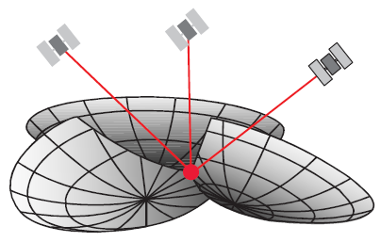

Ermittelt das Gerät gleichzeitig auch noch die Distanz zu mindestens zwei weiteren Satelliten, kann das Gerät seine Position eindeutig bestimmen. Es gibt nur einen Punkt (rot markiert im Bild links), der genau die gemessenen Abstände zu allen drei Satelliten aufweist. Dieser Punkt entspricht genau dem Punkt, an dem im Schulzimmerexperiment die drei Schnurenden zusammentrafen.

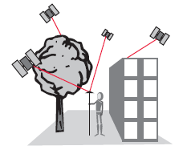Bildquelle: www.map-your-world.ch

Eine Positionsbestimmung mittels GPS funktioniert also nur dann, wenn das Empfangsgerät gleichzeitig mindestens drei Satelliten «sehen» kann. Damit dies weltweit (rund um den Globus!) immer der Fall ist, braucht es insgesamt mindestens 24 Satelliten. In Städten oder im Wald kann die «Sichtbarkeit» der Satelliten durch Bäume und Gebäude behindert sein. Dies kann zu Fehlern bei der Positionsbestimmung führen. Innerhalb von Gebäuden funktionieren GPS-Geräte deshalb meistens nicht.

BBildquelle: www.map-your-world.ch

Damit alles verhältnismässig genau funktioniert (die Genauigkeit entspricht etwa 10 Metern), müssen äusserst präzise Uhren, sogenannte Atomuhren, eingesetzt werden. Diese können die Zeit auf circa 0,000'000'000'003 Sekunden genau bestimmen.

Ein GPS braucht also ganz schön viel modernste Technik! Fast alle wenden diese Technologie an, aber nur die wenigsten wissen, wie sie funktioniert. Du weisst es jetzt!

Knobelfrage für besonders Interessierte:
- Diese Beschreibung ist etwas vereinfacht. Was müsste jeder GPS-Empfänger in sich haben, damit es nach genau dieser Beschreibung funktionieren kann?
- Wie kann dieses Problem relativ einfach gelöst werden?

